ĐẠI HỌC QUỐC GIA HÀ NỘI **TRƯỜNG ĐẠI HỌC CÔNG NGHỆ**

**Lương Chí Công**

**NGHIÊN CỨU XÂY DỰNG CHƯƠNG TRÌNH ĐIỀU KHIỂN VỚI HỆ THỐNG THÍ NGHIỆM PLC HÃNG MITSUBISHI (16 MÔ ĐUN MÔ HÌNH ĐÓNG CHAI, DÂY CHUYỀN DÁN NHÃN,…)**

**Ngành: Công Nghệ kỹ thuật Cơ điện tử**

**TÓM TẮT KHÓA LUẬN TỐT NGHIỆP**

**Hà Nội – 2017**

**MỞ ĐẦU**

**Tính cần thiết của đề tài**

Như đã biết, nước ta hiện nay đang trong quá trình công nghiệp hóa, hiện đại hóa. Vì thế, tự động hóa sản xuất đóng vai trò quan trọng, tự động hóa giúp tăng năng suất, tăng độ chính xác và do đó tăng hiệu quả quá trình sản xuất. Để có thể thực hiện tự động hóa sản xuất, bên cạnh các máy móc cơ khí hay điện, các dây chuyền sản xuất…v.v, cũng cần thiết phải có các bộ điều khiển để điều khiển chúng. PLC là một trong các bộ điều khiển đáp ứng được yêu cầu đó. Do đó trong nhiều trường Đại học, Cao đẳng chuyên ngành kỹ thuật tự động hóa ở Việt Nam thì môn học lập trình PLC là môn học bắt buộc đối với bất kỳ sinh viên nào. Nhu cầu tìm hiểu về PLC là rất lớn nhưng trong quá trình đào tạo thì ngoài những bài thực hành lập trình và mô phỏng bằng phần mềm trên máy tính thì cần những mô đun mô phỏng những ứng dụng thường sử dụng trong hệ thống tự động hóa để giúp sinh viên tiếp cận với những vấn đề thực tế một cách trực quan nhất.

Đặc biệt tại Khoa Cơ học Kỹ thuật và Tự động hóa Trường Đại học Công Nghệ - Đại học Quốc gia Hà Nội vừa mới đầu tư bộ thí nghiệm PLC hãng Mitsubishi và các mô đun đi kèm. Do đó yêu cầu đặt ra làm sao có thể khai thác vận hành trong quá trình dạy và học. Vì vậy cần nghiên cứu xây dựng chương trình điều khiển cho các mô đun kết nối với bộ thí nghiệm để mô phỏng các yêu cầu đầu vào đầu ra tín hiệu ngay trên thiết bị. Giúp sinh viên hiểu rõ về yêu cầu của hệ thống đặt ra và cũng là tài liệu lập trình tham khảo cho sinh viên.

**Ý nghĩa khoa học và thực tế**

Giải quyết vấn đề trong giảng dạy môn PLC tạo cho sinh viên một cái nhìn tổng quan về hệ thống giúp việc học và thực hành PLC một cách dễ dàng hơn. Qua đó sau khi ra trường sinh viên gặp bài toán thực tế với hệ thống tự động lớn bằng các kinh nghiệm lập trình PLC trên mô đun có thể dễ dàng đưa ra cách giải quyết tối ưu vấn đề.

**Đối tượng và phương pháp nghiên cứu**

Đối tượng nghiên cứu chính là mô đun PLC hãng Mitsubishi và các mô đun kết nối.

Đầu tiên là nghiên cứu cách thức lập trình, cách thức kết nối, phần mềm lập trình, phần mềm mô phỏng PLC hãng Mitsubishi. Sau đó nghiên cứu giải quyết vấn đề đặt ra cho từng mô đun, lập trình mô phỏng, kiểm tra. Cuối cùng sau khi chương trình điều khiển đã thực hiện có thể tối ưu chương trình sao cho dễ hiểu và ngắn gọn.

**Nội dung nghiên cứu**

Đầu tiên là nghiên cứu cách thức lập trình, cách thức kết nối, phần mềm lập trình, phần mềm mô phỏng PLC hãng Mitsubishi. Sau đó nghiên cứu giải quyết vấn đề đặt ra cho từng mô đun, lập trình mô phỏng, kiểm tra. Cuối cùng sau khi chương trình điều khiển đã thực hiện có thể tối ưu chương trình sao cho dễ hiểu và ngắn gọn.

Các nội dung nghiên cứu được thực hiện trong khóa luận này bao gồm cụ thể như sau:

CHƯƠNG 1. TỔNG QUAN PLC

CHƯƠNG 2. GIỚI THIỆU BỘ THÍ NGHIỆM PLC

CHƯƠNG 3. THIẾT KẾ CHƯƠNG TRÌNH ĐIỀU KHIỂN 16 MÔ ĐUN PLC

KẾT LUẬN

# CHƯƠNG 1. TỔNG QUAN PLC

## Giới thiệu

PLC là từ viết tắt của Programmable Logic Controller (Bộ điều khiển logic khả trình), được dùng để thay thế chức năng của các bộ rơ le, bộ đếm hay bộ định thời trong các thiết bị điều khiển, đồng thời có thêm khả năng tính toán cơ bản giúp khả năng điều khiển dễ dàng được thực hiện.

Hiệp hội những nhà sản xuất điện quốc gia (NEMA) định nghĩa “PLC là thiết bị điện tử định hướng kĩ thuật số, sử dụng bộ nhớ có thể lập trình được để thực hiện những chức năng đặc biết như logic, chuỗi định thời, đếm và tính toán thông qua các mô đun vào/ra số hoặc tương tự, có khả năng điều khiển máy móc và các bộ xử lí khác nhau”.

Khoảng những năm 1970 mức độ phức tạp của các hệ thống công nghiệp tự động hóa (đặc biệt là dây chuyền sản xuất xe hơi nhà máy) là quá cao với công nghệ thực tế. Do đó các kỹ sư hãng General Moto đã thiết kế và chế tạo một thiết bị với các chi tiết kỹ thuật nhằm đáp ứng những yêu cầu điều khiển sau:

* Dễ lập trình và thay đổi chương trình điều khiển.
* Cấu trúc dạng mô đun dễ mở rộng, dễ bảo trì và sủa chữa.
* Đảm bảo phải có khả năng kết nối tới các máy tính bậc cao hơn.
* Có hiệu quả kinh tế hơn so với bộ điều khiển rơ le.
* Điện áp đầu vào sử dụng nguồn 115V AC.
* Điện áp đầu ra 115V AC, 2A.
* Trang bị bộ nhớ có khả năng lập trình được.
* Có khả năng mở rộng mà không cần phải thay đổi toàn bộ hệ thống.

**Cấu trúc phần cứng**

Một hệ thống PLC bao gồm các thành phần chức năng cơ bản như: Bộ vi xử lý trung tâm, bộ nhớ, bộ cung cấp nguồn điện, giao diện đầu vào/đầu ra, giao diện truyền thông, và các thiết bị lập trình.

Bộ xử lý trung tâm CPU đóng vai trò như bộ não của PLC, CPU thực hiện và giải mã lần lượt từng chương trình được lưu trữ trong bộ nhớ. Bao gồm nhận dữ liệu ở ngõ vào, xử lý chương trình, nhớ chương trình, xử lý các kết quả trung gian và xuất các kết quả xử lí tới các ngõ ra. Quá trình này được lặp đi lặp lại rất nhanh và mọi dữ liệu đều được xử lí dưới dạng mã nhị phân.

Bộ cung cấp nguồn điện chuyển đổi nguồn điện AC thành nguồn điện áp DC cần thiết cho các bộ phận khác sử dụng.

Các thiết bị lập trình được sử dụng để thiết kế và nạp chương trình điều khiển vào bộ nhớ của PLC.

Bộ nhớ là nơi lưu trữ các hoạt động được thực hiện bởi bộ vi xử lý và là nơi lưu trữ dữ liệu được nhận từ đầu vào cũng như dữ liệu đươc xử lý ở đầu ra.

Giao diện đầu vào/ra là bộ phận giao tiếp giữa hệ thống bên trong PLC với các thiết bị bên ngoài. Giao diện đầu vào có thể nhận tín hiệu từ các cảm biến hay các thiết bị đầu vào khác và đưa vào CPU. Giao diện đầu ra đưa tín hiệu điều khiển từ CPU tới cơ cấu chấp hành. Giao diện đầu vào/ra có thể được phần loại thành các giao diện có tín hiệu rời rạc, số hay tương tự. Thiết bị cho tín hiệu rời rạc hoặc số là những thiết bị được sử dụng trong các ứng dụng sử dụng tín hiệu OFF hoặc ON. Với tín hiệu rời rạc, mỗi 1 lần thay đổi tín hiệu sẽ cho một trạng thái tín hiệu rời rạc (không có điện áp hoặc có điện áp). Tín hiệu số có thể được xem như các tín hiệu rời rạc là một chuỗi các tín hiệu ON/OFF. Tín hiệu tương tự là tín hiệu có độ lớn các tín hiệu cần theo dõi tỷ lệ với nhau. Ví dụ, một bộ cảm biến nhiệt độ có thể cung cấp cho một điện áp tỉ lệ với nhiệt độ.

# CHƯƠNG2. GIỚI THIỆU BỘ THÍ NGHIỆM PLCE-MIT

Các PLCE-MIT là mô-đun đào tạo PLC thiết kế bởi EDIBON. Nó cho phép người dùng tìm hiểu những điều cơ bản về lập trình logic mà không cần bất kỳ kiến ​​thức nền hoặc kinh nghiệm. Các PLCE-MIT là một PLC modulized, trong đó, tùy theo yêu cầu, có thể bao gồm các yếu tố đầu vào số và tương tự và đầu ra, công tắc, nút nhấn, chiết áp.

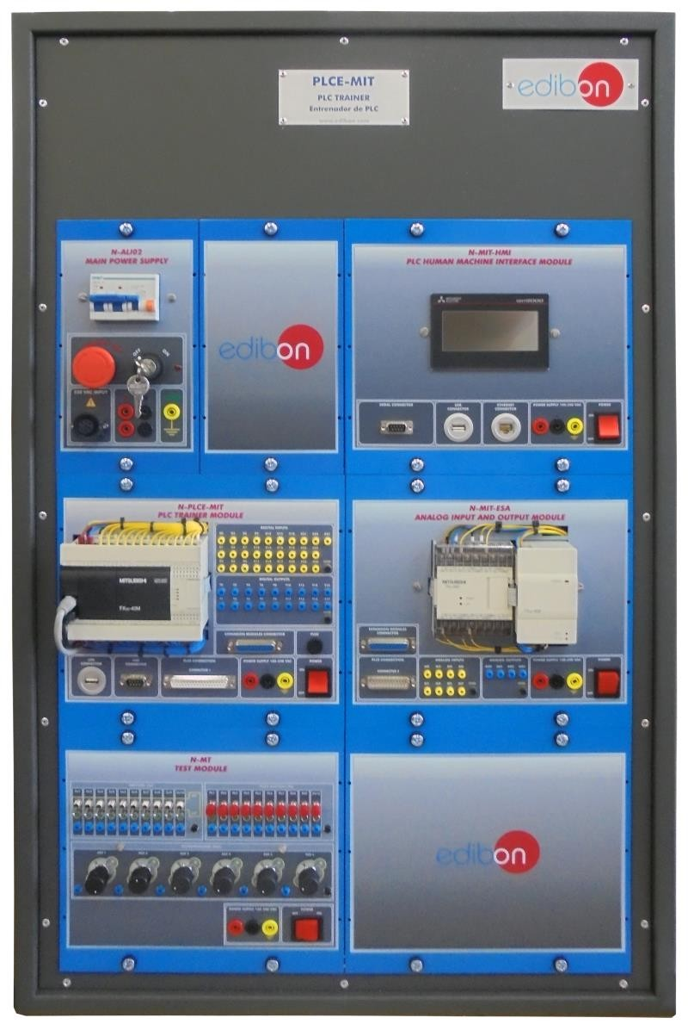

*Hình 2.1. Mô đun PLCE-MIT*

Các đơn vị được cung cấp với một bộ thực hành, thông qua đó người dùng sẽ hiểu làm thế nào một PLC hoạt động và cách lập trình một ứng dụng PLC để có được một chức năng cần thiết.

Các PLC – MIT cũng có thể được sử dụng để làm việc với một số chương trình đào tạo cùng với nhau. Những mô đun này được mô phỏng các mô hình ứng dụng thực tế mà có thể được điều khiển bởi một PLC như hệ thống thang máy, hệ thống đèn giao thông, máy giặt,...Chúng đã được phát triển đặc biệt để nghiên cứu PLCE-MIT làm việc trong các ứng dụng thực tế.

Ngôn ngữ lập trình bậc thang là tập hợp các lệnh dạng ký hiệu được sử dụng để tạp ra các chương trình điều khiển PLC. Các kí hiệu câu lệnh hình thang co thể được sắp xếp để có thể điều khiển các mức logic mong muốn, sau đó sẽ được nạp vào bộ nhớ PLC.

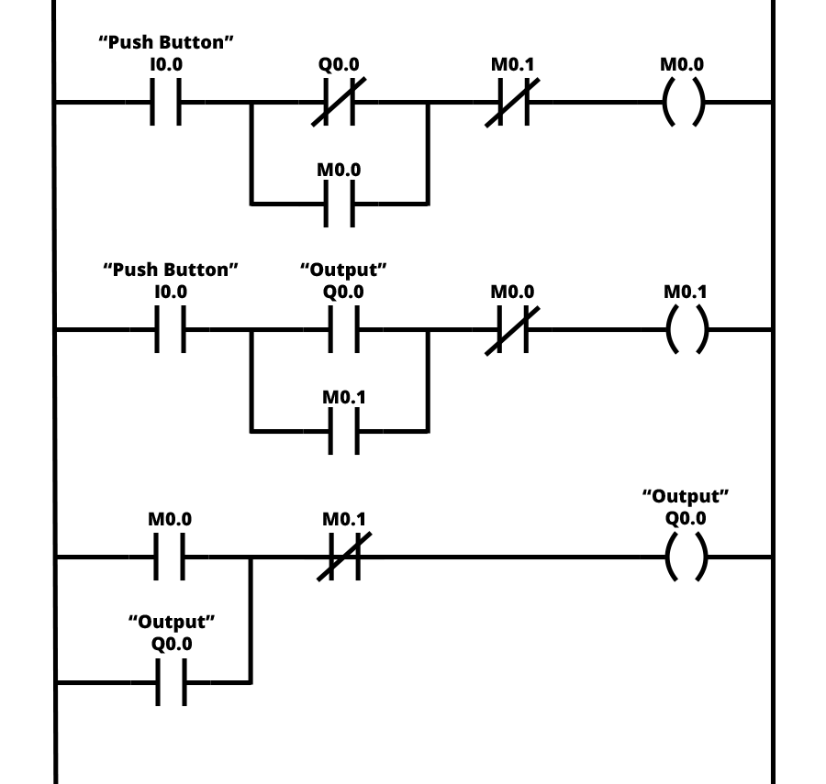

*Hình 2.7. Chương trình bậc thang*

**Các thành phần PLCE-MIT:**

* N–PLCE-MIT
* N-MIT-HMI
* N-MIT-ESA
* N-MT
* N-ALI02

**CHƯƠNG 3. THIẾT KẾ CHƯƠNG TRÌNH ĐIỀU KHIỂN 16 MÔ ĐUN PLC**

Các mô đun PLCE là các mô đun đào tạo PLC được thiết kế bởi hãng EDIBON. Các PLCE được tạo ra để phục vụ một yêu cầu nào đó. Những mô đun này được mô phỏng các mô hình ứng dụng thực tế mà có thể được điều khiển bởi một PLC như hệ thống thang máy, hệ thống đèn giao thông, máy giặt. Nó đã được phát triển để nghiên cứu PLCE-MIT làm việc trong các ứng dụng thực tế.

16 mô đun mô phỏng hệ thống được điều khiển và kiểm soát bởi PLC.

* Điều khiển biến tần (N-PLCE-ACC).
* Hệ thống đỗ xe 1(N-PLCE-AG2Z)
* Hệ thống đỗ xe 2 (N-PLCE-AV)
* Hệ thống đóng chai và dán nhãn (N-PLCE-PELE)
* Hệ thống bơm chất lỏng (N-PLCE-CB)
* Rô bốt công nghiệp (N-PLCE-CCP)
* Hệ thống cán thép (N-PLCE-CL)
* Máy giặt (N-PLCE-CLA)
* Hệ thống trộn (N-PLCE-CME)
* Hệ thống bơm và điều khiển nhiệt độ chất lỏng (N-PLCE-CML)
* Hệ thống phản ứng hóa học (N-PLCE-CR)
* Hệ thống đóng chai (N-PLCE-SALL)
* Hệ thống chiếu sáng (N-PLCE-CTI)
* Hệ thống hàn kim loại (N-PLCE-CTRA)
* Hệ thống dập kim loại (N-PLCE-MA)
* Máy pha đồ uống (N-PLCE-MBC)

**Ví dụ:**

N-PLCE-ACC là một mô hình của một kiểm soát điều khiển nạp và tải tự động. Nó bao gồm các yếu tố phổ biến nhất trong thiết bị này như công tắc điều khiển, nút điều khiển,…Một số các yếu tố này được mô phỏng bằng cách sử dụng công tắc hoặc nút nhấn và được kết nối với đầu vào PLC.

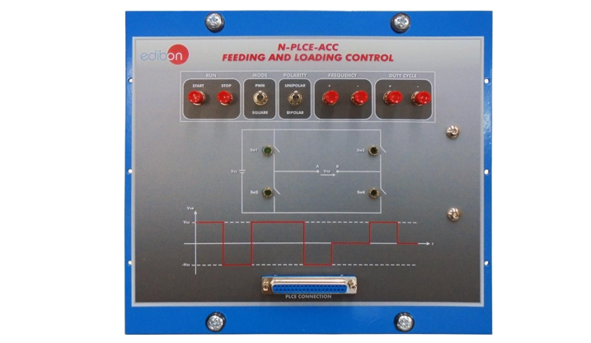

*Hình 3.1. Mô đun N-PLCE-ACC*

#### Đầu vào:

Bảng 3.1. Mô tả đầu vào N-PLCE-ACC

|  |  |  |
| --- | --- | --- |
| Địa chỉ | Tên | Mô tả |
| X0 | START | Đầu vào để bắt đầu quá trình |
| X1 | STOP | Đầu vào để bắt đầu quá trình |
| X2 | SQUARE | Đầu vào để chọn các thế hệ tín hiệu vuông |
| X3 | PWM | Đầu vào để chọn PWM thế hệ tín hiệu |
| X4 | UNIPOLAR | Đầu vào để chọn chế độ đơn cực của thế hệ |
| X5 | BIPOLAR | Đầu vào để chọn chế độ lưỡng cực của thế hệ |
| X6 | UP_FREQUENCY | Đầu vào để tăng tần số của tín hiệu được tạo ra |
| X7 | DOWN_FREQUENCY | Đầu vào để giảm tần số của tín hiệu được tạo ra |
| X10 | UP_DUTY | Đầu vào để tăng chu kỳ nhiệm vụ của tín hiệu được tạo ra. |
| X11 | DOWN_DUTY | Đầu vào để giảm chu kỳ nhiệm vụ của tạo tín hiệu. |

*Đầu ra:*

Bảng 3.2. Mô tả đầu ra N-PLCE-ACC

|  |  |  |
| --- | --- | --- |
| Đầu ra | Tên | Mô tả |
| Y0 | SW1 | Sản lượng để kích hoạt công tắc SW1. |
| Y1 | SW2 | Sản lượng để kích hoạt công tắc SW2 |
| Y2 | SW3 | Sản lượng để kích hoạt công tắc SW3 |
| Y3 | SW4 | Sản lượng để kích hoạt công tắc SW4 |

*Yêu cầu:*

* Hệ thống này nên bắt đầu thế hệ tín hiệu khi người dùng nhấn vào nút (START).
* Tùy thuộc vào tính phân cực và loại, chương trình nên cân nhắc những điều sau đây (SQUARE, PWM, UNIPOLAR, BIPOLAR):
* Xung vuông: Trong chế độ này, người dùng có thể điều chỉnh chu kỳ và tần số bằng cách sử dụng các điều khiển tương ứng (UP_FREQUENCY, DOWN_FREQUENCY, UP_DUTY, DOWN_DUTY).
* PWM: Trong chế độ này, người dùng chỉ có thể điều chỉnh tần số của tín hiệu. Trong một PWM tín hiệu chu kỳ nhiệm vụ thay đổi từ 0% đến 100%. Trong trường hợp của chúng tôi, các tín hiệu nên thay đổi từ 0% đến 100% trong các bước của 10% (UP_FREQUENCY, DOWN_FREQUENCY).
* Đơn cực: Cặp SW1-SW4 sẽ được kích hoạt để tạo ra một điện áp dương ở đầu ra của biến tần. Cặp SW2-SW4 sẽ được kích hoạt để có được không vôn tại đầu ra của biến tần (SW1, SW2, SW3, SW4).
* Lưỡng cực: Cặp SW1-SW4 sẽ được kích hoạt để tạo ra một điện áp dương ở đầu ra của biến tần. Cặp SW2-SW3 sẽ được kích hoạt để tạo ra một điện áp âm ở đầu ra của biến tần (SW1, SW2, SW3, SW4).
* Thế hệ tín hiệu có thể được dừng lại bất cứ lúc nào (STOPP).

*Thuật toán:*









Hình 3.2. Thuật toán mô đun N-PLCE-ACC

**KẾT LUẬN**

**Đánh giá**

Sau một thời gian tìm hiểu, nghiên cứu và làm việc với 16 mô đun cũng như làm việc với mô đun PLCE-MIT, em đã thu được một số kết quả cụ thể sau:

* + Bước đầu làm quen lập trình cơ bản cho PLC trên phần mềm GX Work2 và mô phỏng bằng phần mềm GT Simulator3.
  + Xây dựng được một số chương trình mẫu cùng thuật toán cho hầu hết những mô đun.
  + Chương trình chạy được và khai thác tương đối các công năng của 16 mô đun.
  + Cách xây dựng một chương trình điều khiển gần giống với thực tiễn.

**Kết luận**

* Việc xây dựng chương trình điều khiển cho 16 mô đun với mô đun PLCE-MIT () là đề tài phục vụ đào tạo mang tính ứng dụng trong nhà trường.
* Tuy là việc xây dựng chương trình cho 16 mô đun phục vụ đào tạo nhưng các mô đun được xây dựng trên các ứng dụng có thật trong công nghiệp và đời sống nên qua đó người học dễ dàng hiểu cà có thể xây dựng chương trình một cách dễ dàng hơn khoa học hơn.
* Sau một thời gian nghiên cứu làm đề tài em rút được nhiều kinh nghiệm trong việc viết thuật toán và xây dựng chương trình điều khiển cho PLC. Do đó em đã hoàn thành cơ bản nội dung đã được đề tài giao cùng với sự giúp đỡ của thầy Đỗ Trần Thắng. Tuy nhiên do thời gian nghiên cứu có hạn nên không thể tránh khỏi sai sót em rất mong nhận được nhận xét và đánh giá quý báu từ phía thầy cô để khóa luận của em hoàn thiện hơn.